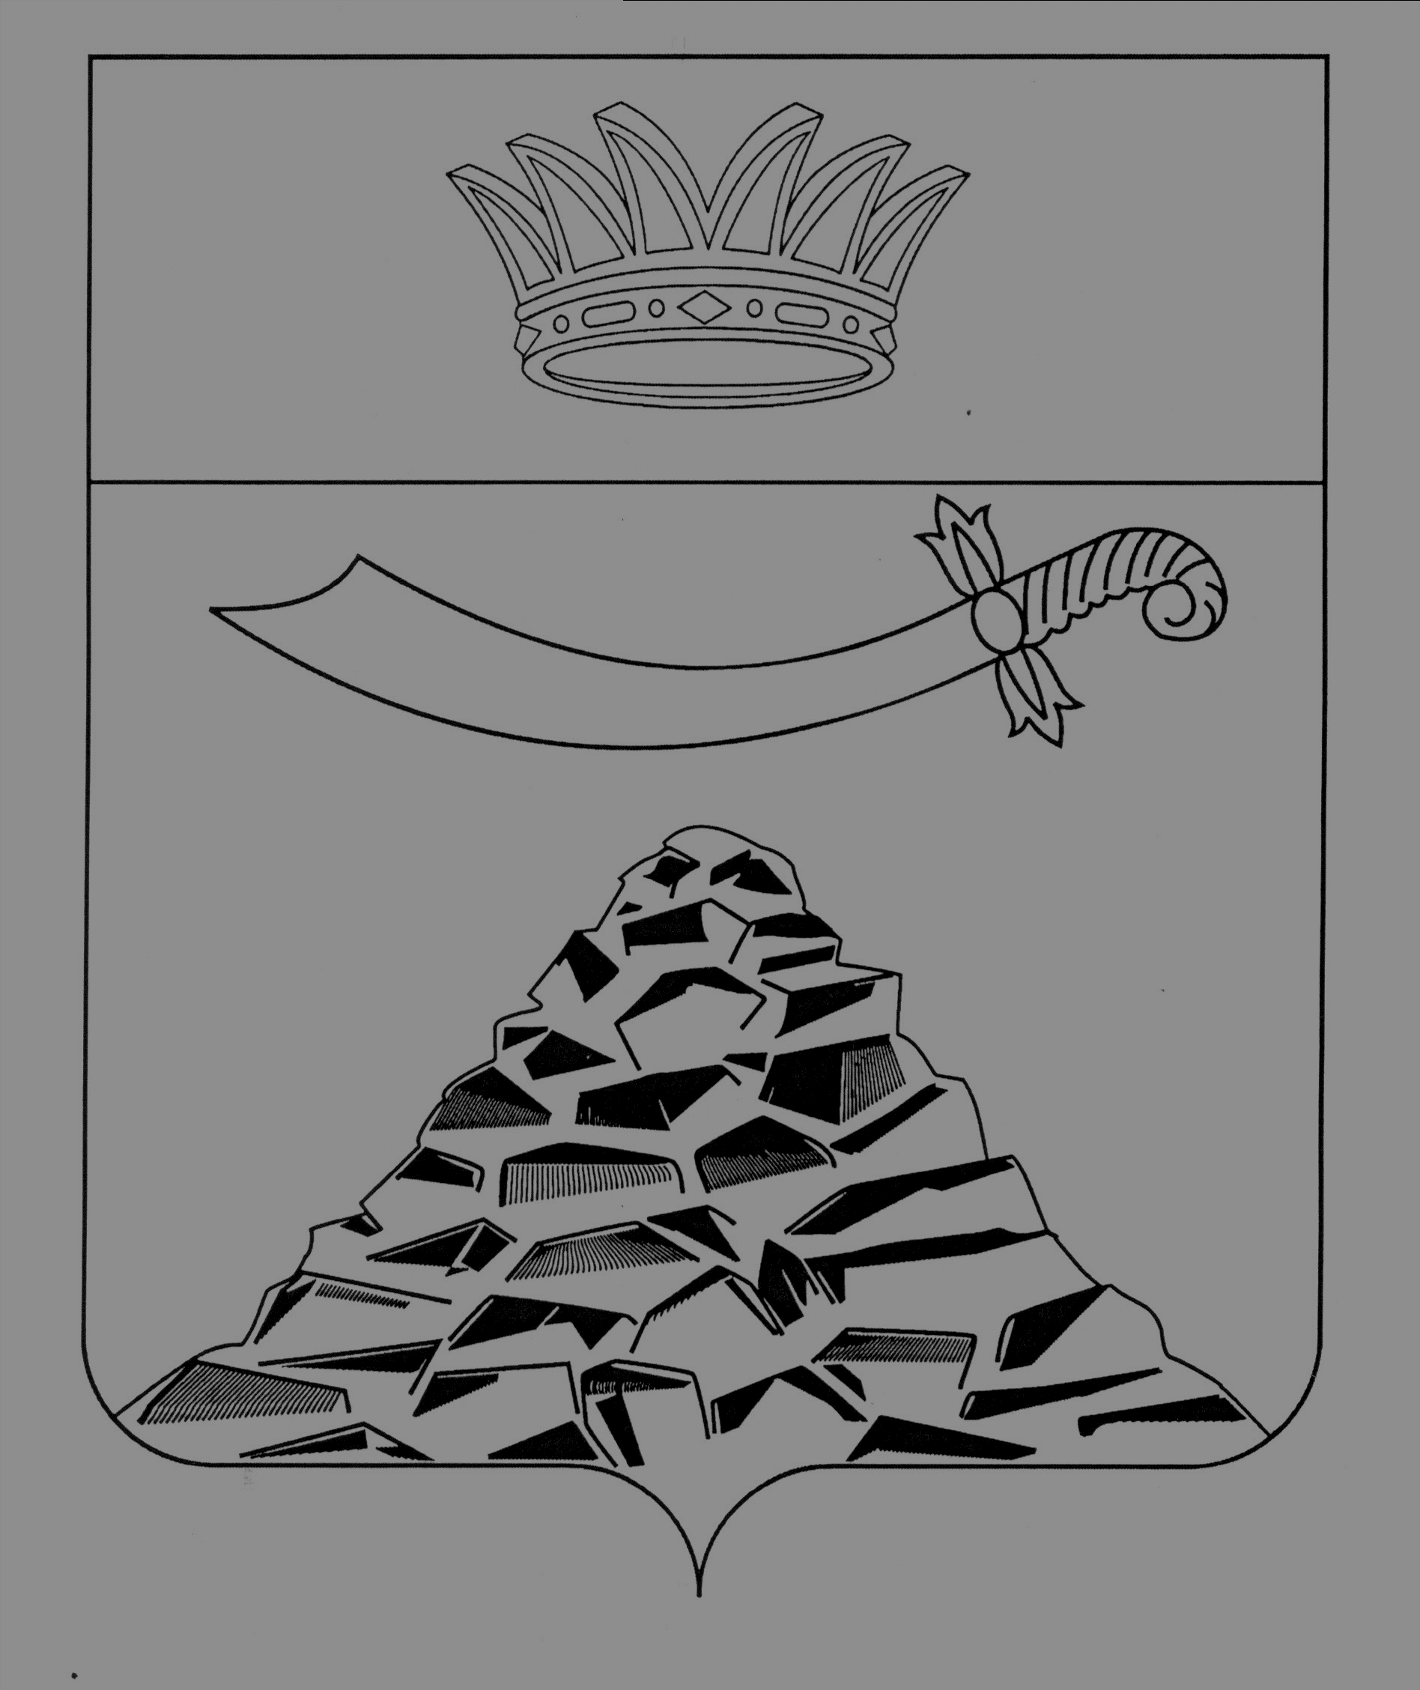

ПОСТАНОВЛЕНИЕ

КОМИТЕТА ИМУЩЕСТВЕННЫХ ОТНОШЕНИЙ
ЧЕРНОЯРСКОГО РАЙОНА

АСТРАХАНСКОЙ ОБЛАСТИ

от 10.04.2020 № 219/1
с. Черный Яр

об утверждении Программы

профилактики нарушений обязательных

требований установленных

законодательством РФ, муниципальными

правовыми актами в области

муниципального контроля

за использованием и охраной недр

при добыче общераспространенных

полезных ископаемых, а также при

строительстве подземных сооружений,

не связанных с добычей полезных ископаемых, на территории муниципального образования

«Черноярский район» на 2020 год

Руководствуясь статьями 11 Земельного кодекса Российской Федерации, статьями 7, 15 Федерального Закона от 06 октября 2003 года №131-ФЗ «Об общих принципах организации местного самоуправления в Российской Федерации» (в редакции Федерального Закона от 29 декабря 2017 года №501-ФЗ), статьей 8.2 Федерального Закона от 26 декабря 2008 года №294-ФЗ «О защите прав юридических лиц и индивидуальных предпринимателей при осуществлении государственного контроля (надзора) и муниципального контроля» (в редакции Федерального Закона от 27 ноября 2017 года №16-ФЗ), Положением о Комитете имущественных отношений Черноярского района, утвержденное Решением Совета муниципального образования «Черноярский район» 16.03.2010 №18,

Утвердить Программу профилактики нарушений обязательных требований установленных законодательством РФ, муниципальными правовыми актами в области муниципального контроля за использованием и охраной недр при добыче общераспространенных полезных ископаемых, а также при строительстве подземных сооружений, не связанных с добычей полезных ископаемых, на территории муниципального образования «Черноярский район» на 2020 год согласно приложению к настоящему Постановлению.

- Отделу по земельному и юридическому обеспечению Комитета имущественных отношений Черноярского района обеспечить выполнение мероприятий, предусмотренных Программой профилактики нарушений обязательных требований установленных законодательством РФ, муниципальными правовыми актами в области муниципального контроля за использованием и охраной недр при добыче общераспространенных полезных ископаемых, а также при строительстве подземных сооружений, не связанных с добычей полезных ископаемых, на территории муниципального образования «Черноярский район» на 2020 год.

- Разместить настоящее Постановление на официальном сайте Администрации МО «Черноярский район».

- Настоящее Постановление вступает в силу с момента его официального опубликования.

Председатель комитета А.А.Бобров

Программа профилактики нарушений обязательных требований установленных законодательством РФ, муниципальными правовыми актами в области муниципального контроля за использованием и охраной недр при добыче общераспространенных полезных ископаемых, а также при строительстве подземных сооружений, не связанных с добычей полезных ископаемых, на 2020 год.

- Аналитическая часть

В соответствии с пунктом 5) статьи 5 Закона РФ от 21 февраля 1992 года № 2395-1 «О недрах» к полномочиям органов местного самоуправления в сфере регулирования отношений недропользования относится контроль за использованием и охраной недр при добыче общераспространенных полезных ископаемых, а также при строительстве подземных сооружений, не связанных с добычей полезных ископаемых.
В соответствии с вышеперечисленным полномочием принято постановление Комитета имущественных отношений Черноярского района Астраханской области от 29.06.2020 № 289 «Об утверждении административного регламента «осуществление муниципального контроля за использованием и охраной недр при добыче общераспространенных полезных ископаемых, а также при строительстве подземных сооружений, не связанных с добычей полезных ископаемых на территории муниципального образования «Черноярский район».
В то же время:
В соответствии с пунктом 1) статьи 2.3. «Участки недр местного значения» Закона РФ от 21.02.1992 № 2395-1 «О недрах» к участкам недр местного значения относятся участки недр, содержащие общераспространенные полезные ископаемые.
В соответствии со статьей 37 «Государственный надзор за геологическим изучением, рациональным использованием и охраной недр» Закона РФ от 21.02.1992 № 2395-1 «О недрах» задачами государственного надзора за геологическим изучением, рациональным использованием и охраной недр являются предупреждение, выявление и пресечение нарушений пользователями недр требований международных договоров Российской Федерации, законодательства Российской Федерации о недрах, норм и правил в области использования и охраны недр, государственный надзор за геологическим изучением, рациональным использованием и охраной недр осуществляется уполномоченными федеральными органами исполнительной власти (федеральный государственный надзор) и органами исполнительной власти субъектов Российской Федерации (региональный государственный надзор) согласно их компетенции в порядке, установленном соответственно Правительством Российской Федерации и высшим исполнительным органом государственной власти субъекта Российской Федерации.
В соответствии с пунктом 14 статьи 4 Закона РФ от 21.02.1992 № 2395-1 «О недрах» организация и осуществление регионального государственного надзора за геологическим изучением, рациональным использованием и охраной недр в отношении участков недр местного значения относится к полномочиям органов государственной власти субъектов Российской Федерации в сфере регулирования отношений недропользования.

Цель программы – обеспечение снижения количества правонарушений обязательных требований установленных законодательством РФ, муниципальными правовыми актами в области муниципального контроля за использованием и охраной недр при добыче общераспространенных полезных ископаемых, а также при строительстве подземных сооружений, не связанных с добычей полезных ископаемых.

- План мероприятий по профилактике нарушений на 2020 год

№  п/п | Мероприятие  по профилактике нарушений | Сроки (периодичность) проведения мероприятий | Примечание
1. | Размещение на официальном сайте МО «Черноярский район» перечня и текстов муниципальных правовых актов, содержащих обязательные требования, оценка соблюдения которых является предметом муниципального контроля за использованием и охраной недр при добыче общераспространенных полезных ископаемых, а также при строительстве подземных сооружений, не связанных с добычей полезных ископаемых, на территории муниципального образования «Черноярский район», внесенных изменений в действующие муниципальные правовые акты. | Не реже одного раза в год
2. | Информирование юридических лиц, индивидуальных предпринимателей по вопросам соблюдения обязательных требований, установленных законодательством РФ, муниципальными правовыми актами в области муниципального контроля за использованием и охраной недр при добыче общераспространенных полезных ископаемых, а также при строительстве подземных сооружений, не связанных с добычей полезных ископаемых, разъяснительной работы в средствах массовой информации и иными способами. | Один раз в полугодие
3. | Обобщение практики осуществления муниципального контроля за использованием и охраной недр при добыче общераспространенных полезных ископаемых, а также при строительстве подземных сооружений, не связанных с добычей полезных ископаемых на территории муниципального образования «Черноярский район», подготовка обзора практики осуществления муниципального контроля за использованием и охраной недр при добыче общераспространенных полезных ископаемых, а также при строительстве подземных сооружений, не связанных с добычей полезных ископаемых на территории муниципального образования «Черноярский район», размещение на официальном сайте МО «Черноярский район» обзора практики осуществления муниципального контроля за использованием и охраной недр при добыче общераспространенных полезных ископаемых, а также при строительстве подземных сооружений, не связанных с добычей полезных ископаемых на территории муниципального образования «Черноярский район», в том числе с указанием наиболее часто встречающихся случаев нарушений обязательных требований с рекомендациями в отношении мер, которые должны приниматься юридическими лицами, индивидуальными предпринимателями в целях недопущения таких нарушений. | 2-й квартал года
4. | Выдача предостережений о недопустимости нарушения обязательных требований, установленных законодательством РФ, муниципальными правовыми актами в области муниципального контроля за использованием и охраной недр при добыче общераспространенных полезных ископаемых, а также при строительстве подземных сооружений, не связанных с добычей полезных ископаемых на территории муниципального образования «Черноярский район». | В течение года
5. | Размещение на официальном сайте МО «Черноярский район» информации о реализации мероприятий по профилактике нарушений, программы профилактики нарушений за предыдущий год. | 2-й квартал года

3. Проект плана мероприятий по профилактике нарушений на 2021 – 2022 годы
№  п/п | Мероприятие  по профилактике нарушений | Сроки (периодичность) проведения мероприятий | Примечание
1. | Размещение на официальном сайте МО «Черноярский район» перечня и текстов муниципальных правовых актов, содержащих обязательные требования, оценка соблюдения которых является предметом муниципального контроля за использованием и охраной недр при добыче общераспространенных полезных ископаемых, а также при строительстве подземных сооружений, не связанных с добычей полезных ископаемых, на территории муниципального образования «Черноярский район», внесенных изменений в действующие муниципальные правовые акты. | Не реже одного раза в год
2. | Информирование юридических лиц, индивидуальных предпринимателей по вопросам соблюдения обязательных требований, установленных законодательством РФ, муниципальными правовыми актами в области муниципального контроля за использованием и охраной недр при добыче общераспространенных полезных ископаемых, а также при строительстве подземных сооружений, не связанных с добычей полезных ископаемых, разъяснительной работы в средствах массовой информации и иными способами. | Один раз в полугодие
3. | Обобщение практики осуществления муниципального контроля за использованием и охраной недр при добыче общераспространенных полезных ископаемых, а также при строительстве подземных сооружений, не связанных с добычей полезных ископаемых на территории муниципального образования «Черноярский район» и размещение на официальном сайте МО «Черноярский район» соответствующих обобщений, в том числе с указанием наиболее часто встречающихся случаев нарушений обязательных требований с рекомендациями в отношении мер, которые должны приниматься юридическими лицами, индивидуальными предпринимателями в целях недопущения таких нарушений. | 2-й квартал года
4. | Выдача предостережений о недопустимости нарушения обязательных требований, установленных законодательством РФ, муниципальными правовыми актами в области муниципального контроля за использованием и охраной недр при добыче общераспространенных полезных ископаемых, а также при строительстве подземных сооружений, не связанных с добычей полезных ископаемых на территории муниципального образования «Черноярский район». | В течение года
5. | Размещение на официальном сайте МО «Черноярский район» информации о реализации мероприятий по профилактике нарушений, программы профилактики нарушений за предыдущий год. | 2-й квартал года

